2019人教版高考物理一轮优练题（6）
李仕才
1、(力的合成)(2017·湖北武汉东湖区月考)如图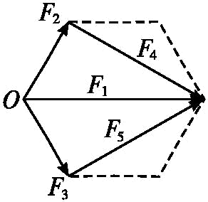所示,有5个力作用于同一点O,表示这5个力的有向线段恰构成一个正六边形的两邻边和三条对角线,已知F₁=10 N,则这5个力的合力大小为( )

A.50 N B.30 N C.20 N D.10 N
答案B
解析利用三角形定则可知,F₂和F₄的合力等于F₁,F₅和F₃的合力也等于F₁,这5个力的合力大小为3F₁=30 N。
2、(多选)(平均速度和瞬时速度)(2017·南师附中测试)一小球在水平桌面上做减速直线运动,用照相机对着小球每隔0.1 s拍照一次,得到一幅频闪照片,用刻度尺量得照片上小球各位置如图所示,已知照片与实物的比例为1∶10,则( )
A.图中对应的小球在通过8 cm距离内的平均速度是2 m/s
B.图中对应的小球在通过8 cm距离内的平均速度是1.6 m/s
C.图中对应的小球通过6 cm处的瞬时速度是2.5 m/s
D.图中对应的小球通过6 cm处的瞬时速度是2 m/s
答案AD
解析照相机每隔0.1 s拍照一次,所以图中0~8 cm所用的时间t=0.4 s;照片与实物的比例为1∶10,所以图中8 cm对应的实际位移x=80 cm=0.8 m。则小球在通过图中8 cm距离内的平均速度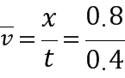 m/s=2 m/s,A正确,B错误;图中对应小球通过6 cm处的瞬时速度可用图中3.5 cm到7.5 cm这一段的平均速度近似表示。图中3.5 cm到7.5 cm这一段对应的实际位移x'=40 cm=0.4 m,所用的时间t'=0.2 s,所以图中6 cm处的瞬时速度v'=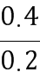 m/s=2 m/s,C错误,D正确。
3、(多选) 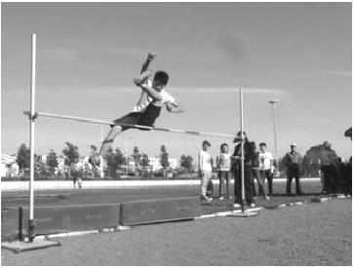跳高运动员从地面起跳的瞬间,下列说法正确的是( )
A.运动员对地面的压力大于运动员受到的重力
B.地面对运动员的支持力大于运动员受到的重力
C.地面对运动员的支持力等于运动员对地面的压力
D.运动员对地面的压力大小等于运动员受到的重力
答案ABC
解析压力与支持力是相互作用力,大小相等,C正确;起跳瞬间,支持力大于重力,则压力大于重力,故A、B正确,D错误。
4、(多选)(对合运动和分运动的理解)(2018·苏州市期中调研)一物体在xOy平面内从坐标原点开始运动,沿x轴和y轴方向运动的速度v随时间t变化的图象分别如图甲、乙所示,则物体在0~t₀时间内( )
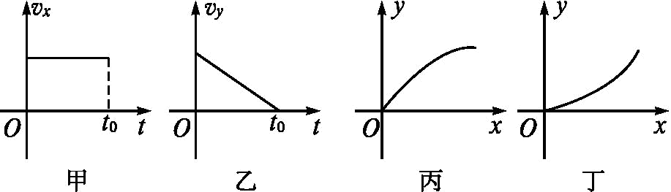
A.做匀变速运动
B.做非匀变速运动
C.运动的轨迹可能如图丙所示
D.运动的轨迹可能如图丁所示
答案AC
解析由题图知物体在x轴方向做匀速直线运动,加速度为零,合力为零;在y轴方向做匀减速直线运动,加速度恒定,合力恒定,所以物体所受的合力恒定,一定做匀变速运动,故A正确,B错误;曲线运动中合外力方向与速度方向不在同一直线上,而且指向轨迹弯曲的凹侧.由上分析可知,物体的合力沿-y轴方向,而与初速度不在同一直线上,则物体做曲线运动,根据合力指向轨迹的凹侧可知,丙图是可能的,故C正确,D错误。
5、(多选)(2017·福建龙岩一模) 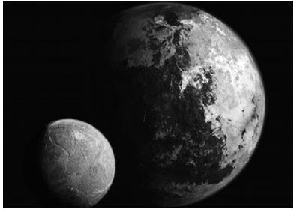冥王星和其附近的星体卡戎的质量分别为M、m(m<M),两星相距L,它们只在相互间的万有引力作用下,绕球心连线的某点O做匀速圆周运动。冥王星与星体卡戎到O点的距离分别为R和r。则下列说法正确的是( )
A.可由G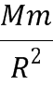=MRω²计算冥王星做圆周运动的角速度
B.可由G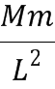=M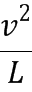计算冥王星做圆周运动的线速度
C.可由G=mr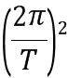计算星体卡戎做圆周运动的周期
D.冥王星与星体卡戎绕O点做圆周运动的动量大小相等
答案CD
解析它们之间的万有引力提供各自的向心力:可由G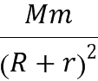=MRω²计算冥王星做圆周运动的角速度,故A错误;它们之间的万有引力提供各自的向心力,可由G=M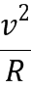计算冥王星做圆周运动的线速度,故B错误;冥王星与其附近的另一星体卡戎可视为双星系统,所以冥王星和卡戎周期是相等的,可由G=mr计算星体卡戎做圆周运动的周期,故C正确;它们之间的万有引力提供各自的向心力,则G=MRω²=mrω²,由于它们的角速度的大小是相等的,所以MRω=mrω
又v_{m}=ωr,v_{M}=ωR,P_{m}=mv_{m},P_{M}=mv_{M}
所以冥王星与星体卡戎绕O点做圆周运动的动量大小相等。故D正确。
6、(变力做功)(2017·吉林三校联考)如图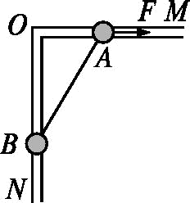所示,竖直平面内放一直角杆MON,OM水平,ON竖直且光滑,用不可伸长的轻绳相连的两小球A和B分别套在OM和ON杆上,B球的质量为2 kg,在作用于A球的水平力F的作用下,A、B均处于静止状态,此时OA=0.3 m,OB=0.4 m,改变水平力F的大小,使A球向右加速运动,已知A球向右运动0.1 m时速度大小为3 m/s,则在此过程中绳的拉力对B球所做的功为(g取10 m/s²)( )
A.11 J B.16 J C.18 J D.9 J〚导学号06400308〛
答案C
解析A球向右运动0.1 m时,v_{A}=3 m/s,OA'=0.4 m,OB'=0.3 m,设此时∠BAO=α,则有tan α=。v_{A}cos α=v_{B}sin α,解得v_{B}=4 m/s。此过程中B球上升高度h=0.1 m,由动能定理,W-mgh=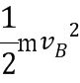,解得绳的拉力对B球所做的功为W=mgh+=2×10×0.1 J+×2×4² J=18 J,选项C正确。
7、(多选)(动量定理的理解及应用)(2017·贵州平坝县月考)对下列物理现象的解释,正确的是( )
A.击钉时,不用橡皮锤仅仅是因为橡皮锤太轻
B.跳远时,在沙坑里填沙,是为了减小冲量
C.易碎品运输时,要用柔软材料包装,船舷常常悬挂旧轮胎,都是为了延长作用时间,减小作用力
D.在车内推车推不动,是因为合外力冲量为零
答案CD
解析击钉时,不用橡皮锤是因为橡皮锤与钉子的作用时间长;跳远时,在沙坑里填沙,是为了延长人与地的接触时间,所以A、B不正确;据动量定理Ft=Δp知,当Δp相同时,t越长,作用力越小,故C正确;车能否移动或运动状态能否改变取决于外力的作用,与内部作用力无关,所以D正确。
8、(库仑力作用下的平衡)如图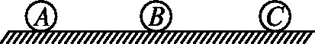所示,在光滑、绝缘的水平面上,沿一直线依次
排列3个带电小球A、B、C(可视为点电荷)。若它们恰能处于平衡状态,那么这3个小球所带的电荷量及电性的关系,可能的情况是( )

A.-9、4、-36 B.4、9、36
C.-3、2、8 D.3、-2、6
答案A
解析要使每个小球都处于平衡状态,必须使其他两个小球对它的库仑力大小相等、方向相反,以小球A为研究对象,有F_{BA}=F_{CA},如图所示,故B、C带异种电荷,由库仑定律得k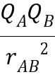=k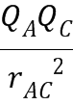,以小球C为研究对象,同理,知A、B带异种电荷,k=k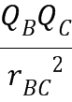,联立得k=k=k,又考虑到r_{AC}=r_{AB}+r_{BC},解得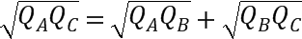,此式为三球平衡时所带电荷量的大小关系。综上可知A正确。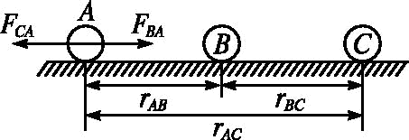

9、(多选)(非纯电阻电路)(2017·江西南昌调研)如图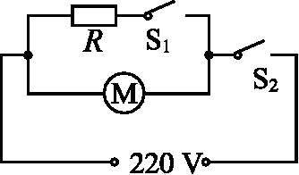所示是某型号电吹风的电路图,它主要由电动机M和电热丝R构成。已知电吹风的额定电压为220 V,吹冷风时的功率为120 W,吹热风时的功率为1 000 W。关于该电吹风,下列说法正确的是( )
A.若S₁、S₂闭合,则电吹风吹冷风
B.电热丝的电阻为55 Ω
C.电动机工作时输出的机械功率为880 W
D.当电吹风吹热风时,电动机每秒钟消耗的电能为120 J
答案BD
解析开关均闭合时,电动机、电热丝均工作,电吹风吹热风,A项错误;电动机工作时输出的机械功率为电动机的功率减去自身消耗的功率,其数值一定小于120 W,C项错误;由P=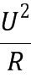得R=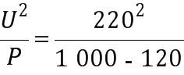 Ω=55 Ω,B项正确;电吹风吹热风、冷风时电动机消耗的电功率不变,均为120 W,故每秒消耗的电能为120 J,D项正确。
10、(多选)(2017·江西新余二模)如图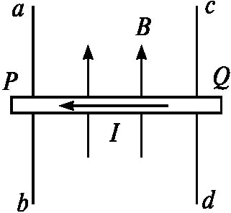所示,两平行导轨ab、cd竖直放置在匀强磁场中,匀强磁场方向竖直向上,将一根金属棒PQ放在导轨上使其水平且始终与导轨保持良好接触。现在金属棒PQ中通以变化的电流I,同时释放金属棒PQ使其运动。已知电流I随时间的变化关系为I=kt(k为常数,k>0),金属棒与导轨间存在摩擦。则下面关于棒的速度v、加速度a随时间变化的关系图象中,可能正确的有( )
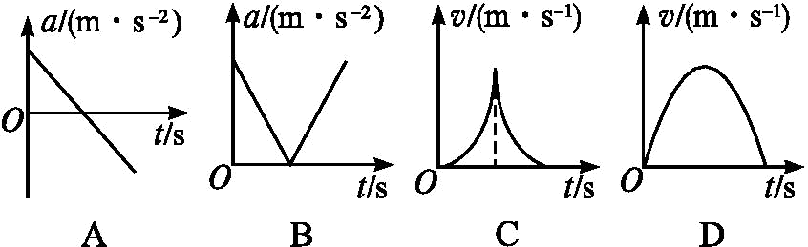
答案AD
解析金属棒受竖直向下的重力mg、垂直于导轨向里的安培力BIl、垂直于导轨向外的弹力F_{N}、竖直向上的摩擦力F_{f}。
F_{N}=BIl=Bl·kt ①
mg-F_{f}=ma ②
F_{f}=μF_{N}③
把①③代入②得mg-μBl·kt=ma,加速度先向下减小,当mg=F_{f}时,加速度为零,速度最大,然后加速度反向逐渐增大,速度逐渐减小最后速度为零,金属棒静止。所以A、D正确。

11、(电磁感应现象)(2017·江西南昌模拟)奥斯特发现了电流的磁效应,法拉第认为磁也一定能生电,并进行了大量的实验。如图中环形物体是法拉第使用过的线圈,A、B两线圈绕在同一个铁环上,A与直流电源连接,B与灵敏电流表连接。实验时未发现电流表指针偏转,即没有“磁生电”,其原因是( )
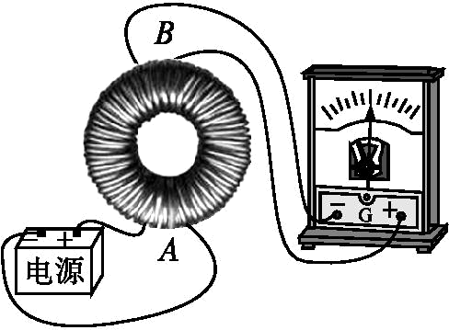
A.线圈A中的电流较小,产生的磁场不够强
B.线圈B中产生的电流很小,电流表指针偏转不了
C.线圈A中的电流是恒定电流,不会产生磁场
D.线圈A中的电流是恒定电流,产生稳恒磁场
答案D
解析电流表与线圈B构成闭合电路,当线圈中磁通量发生变化时,线圈中产生感应电动势,从而可出现感应电流。由于线圈A中的电流是恒定电流,产生稳恒磁场,所以线圈B中磁通量没有变化,电流表指针不偏转,D正确。
12、(多选)(电磁感应现象中的动力学和能量问题)(2017·北京朝阳区校级四模)如图所示,一个质量为m、电阻不计、足够长的光滑U形金属框架MNQP,位于光滑绝缘水平桌面上,平行导轨MN和PQ相距为l。空间存在着足够大的方向竖直向下的匀强磁场,磁感应强度的大小为B。另有质量也为m的金属棒CD,垂直于MN放置在导轨上,并用一根绝缘细线系在定点A。已知,细线能承受的最大拉力为T₀,CD棒接入导轨间的有效电阻为R。现从t=0时刻开始对U形框架施加水平向右的拉力,使其从静止开始做加速度为a的匀加速直线运动,经过一段时间后,细线断裂,在细线断裂时,立即撤去拉力,关于撤去拉力前后的全过程,下列说法正确的是( )
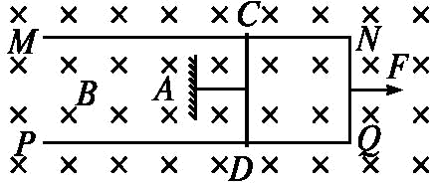
A.撤去拉力F时,框架的速度v₀=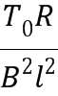
B.从框架开始运动到细线断裂所需的时间t₀=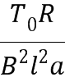
C.撤去拉力后,框架将向右减速,棒向右加速,二者最终速度相同
D.最终在回路中产生的总焦耳热等于拉力F做的功
答案ABC
解析当细线拉力达到最大时,有T₀=F_{安}=BIl=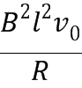,解得框架的速度v₀=,故A正确。根据速度时间关系可得v₀=at₀,解得从框架开始运动到细线断裂所需的时间t₀=,故B正确。撤去拉力后,框架受到向左的安培力做减速运动,棒相对于框架的速度向左,所受的安培力向右,即棒向右加速,两者最终速度相等,故C正确。根据能量守恒定律知,拉力F做的功等于最终回路中产生的总焦耳热和最终整体的动能之和,故D错误。
13、(光电效应图象)(2017·北京东城期末)实验得到金属钙的光电子的最大初动能E_{kmax}与入射光频率ν的关系如图所示。下表中列出了几种金属的截止频率和逸出功,参照下表可以确定的是( )
金属 | 钨 | 钙 | 钠
截止频率ν₀/Hz | 10.95 | 7.73 | 5.53
逸出功W/eV | 4.54 | 3.20 | 2.29

A.如用金属钨做实验得到的E_{kmax}-ν图线也是一条直线,其斜率比图中直线的斜率大
B.如用金属钠做实验得到的E_{kmax}-ν图线也是一条直线,其斜率比图中直线的斜率大
C.如用金属钠做实验得到的E_{kmax}-ν图线也是一条直线,设其延长线与纵轴交点的坐标为(0,-E_{k2}),则E_{k2}<E_{k1}
D.如用金属钨做实验,当入射光的频率ν<ν₁时,可能会有光电子逸出
答案C
解析由光电效应方程E_{kmax}=hν-W可知E_{kmax}-ν图线是直线,且斜率相同,选项A、B错;由表中所列的截止频率和逸出功数据可知选项C正确,选项D错误。

